长垣市长运新材料有限公司
年产34万块路沿石项目
竣工环境保护验收监测报告表

建设单位：长垣市长运新材料有限公司
编制单位：长垣市长运新材料有限公司
2024年6月
建设单位：长垣市长运新材料有限公司
法人代表：杨莉
联系方式：15736956118
地 址：长垣市魏庄办事处经二路东侧170米魏总路北侧

检测单位：河南鑫成环测检测技术有限公司
法人代表：张铭祺
联系方式：18738347377

编制单位：长垣市长运新材料有限公司
法人代表：杨莉
项目负责人：师在鹏
联系方式：15736956118
地 址：长垣市魏庄办事处经二路东侧170米魏总路北侧
表一
建设项目名称 | 年产34万块路沿石项目
建设单位名称 | 长垣市长运新材料有限公司
建设项目性质 | 新建 改扩建 技改 迁建√
建设地点 | 长垣市魏庄办事处经二路东侧170米魏总路北侧
主要产品名称 | 路沿石
建设项目环评时间 | 2023年12月 | 开工建设时间 | 2024年1月
调试时间 | 2024年4月 | 验收现场监测时间 | 2024年5月8日~5月9日
环评报告表  审批部门 | 新乡市生态环境局长垣分局（长环审[2023]76号） | 环评报告表  编制单位 | 河南省凝博生态科技有限公司
环保设施设计单位 | / | 环保设施施工单位 | /
投资总概算 | 200万元 | 环保投资总概算 | 5万 | 比例 | 2.5%
实际总概算 | 200万元 | 环保投资 | 5万 | 比例 | 2.5%
验收范围 | 本项目主体工程、辅助工程、生产设备的实际建设情况和环保设施建设、运行及环保要求落实情况等。
项目由来：
长垣市长运新材料有限公司在长垣市魏庄办事处经二路东侧170米魏总路北侧建设年产34万块路沿石项目，项目占地1700平方米，卫生防护距离50米内无环境敏感点。
2023年12月，河南省凝博生态科技有限公司编制完成了本项目的环境影响报告表，2023年12月18日，获得新乡市生态环境局长垣分局批复（长环审[2023]76号）。
根据《建设项目竣工环境保护验收技术指南污染影响类》和《建设项目竣工环境保护验收暂行办法》，长垣市长运新材料有限公司按照国家有关规范要求，编制完成本项目的验收报告。
验收监测依据 | （1）《中华人民共和国环境保护法》（2015.1.1）；  （2）《中华人民共和国环境影响评价法》（2018.12.29）；  （3）《中华人民共和国大气污染防治法》（2018.10.26）；  （4）《中华人民共和国水污染防治法》（2017.6.27）；  （5）《中华人民共和国固体废物污染环境防治法》（2020.9.1）；  （6）《中华人民共和国环境噪声污染防治法》（2018.12.29）；  （7）《国家危险废物名录》（2021版）；  （8）《一般工业固体废物贮存、处置场污染控制标准》（GB18599-2020）；  （9）《建设项目环境保护管理条例》（2017 国务院令 第682号）；  （10）《关于印发环评管理中部分行业建设项目重大变动清单的通知》（环境保护部办公厅文件，环办[2015]52号）；  （11）《建设项目竣工环境保护验收技术指南 污染影响类》（2018.5.16）；  （12）《建设项目竣工环境保护验收暂行办法》（2017.11.20）；  （13）《长垣市长运新材料有限公司年产34万块路沿石项目环境影响报告表》（河南省凝博生态科技有限公司，2023年）；  （14）新乡市生态环境局长垣分局关于《长垣市长运新材料有限公司年产34万块路沿石项目环境影响报告表》的批复（长环审[2023]76号）。
验收监测评价标准、标号、级别、限值 | 污染物排放标准：  噪声  厂界噪声执行《工业企业厂界环境噪声排放标准》（GB12348-2008）表1中2类标准：（昼间≤60dB（A）、夜间≤50dB（A））。  （2）废气  表1 废气污染物排放执行标准  （3）固废  一般固废执行《一般工业固体废物贮存和填埋污染控制标准》（GB18599-2020）。
  污染因子 | 标准名称及级（类）别 | 浓度限值
  颗粒物 | 《新乡市生态环境局关于进一步规范工业企业颗粒物排放限值的通知》、《河南省地方标准-水泥工业大气污染物排放标准》（DB41/1953-2020） | 有组织10mg/m³  无组织0.5mg/m³
表二
工程建设内容：
表2 本项目基本情况表
序号 | 名称 | 内容
1 | 工程名称 | 年产34万块路沿石项目
2 | 建设项目 | 迁建
3 | 建设地点 | 长垣市魏庄办事处经二路东侧170米魏总路北侧
4 | 占地面积 | 1700平方米
5 | 总投资 | 200万元
6 | 劳动定员 | 10人
7 | 工作制度 | 单班生产，每班8小时，年工作300天
表3 本项目产品方案
序号 | 名称 | 环评计划建设内容 | 实际建设内容 | 变化情况
1 | 路沿石 | 34万块/年 | 34万块/年 | 一致
表4 本项目实际建设情况一览表
项目类别 | 项目内容 | 环评阶段计划建设内容 |  | 实际建设内容 | 变化情况
主体工程 | 生产车间 | 建筑面积共1700m²，一层钢结构，主要生产路沿石 |  | 建筑面积共1700m²，一层钢结构，主要生产路沿石 | 一致
环保工程 | 投料工序、计量输送工序 | 袋式除尘器 | 15m排气筒 | 袋式除尘器+15m排气筒 | 共用一台除尘器
环保工程 | 搅拌工序 | 袋式除尘器 | 15m排气筒 | 袋式除尘器+15m排气筒 | 共用一台除尘器
环保工程 | 水泥筒仓 | 袋式除尘器+仓顶排放口超出仓顶3m以上（距地面不低于15m） |  | 两台袋式除尘器+15m排气筒 | 一致
环保工程 | 运输车辆清洗废水 | 沉淀池 |  | 沉淀池 | 一致
环保工程 | 生活污水 | 化粪池 |  | 化粪池 | 一致
环保工程 | 一般固废 | 设一般固废暂存区 |  | 一般固废暂存区 | 一致
公用工程 | 给水 | 自来水管网 |  | 自来水管网 | /
公用工程 | 供电 | 依托电网 |  | 依托电网 | /
表5 本项目主要设备情况一览表
序号 | 设备名称 | 计划投入数量 | 实际建设内容 | 变化情况
1 | 搅拌机 | 1台 | 1台 | 一致
2 | 配料机 | 1台 | 1台 | 一致
3 | 水泥筒仓 | 2台 | 2台 | 一致
4 | 地磅 | 1台 | 1台 | 一致
5 | 铲车 | 1辆 | 1辆 | 一致
6 | 模具 | 2300套 | 2300套 | 一致
表6 环保设施环评、实际建设情况一览表
污染因素 | 产污环节 | 环评阶段 |  | 实际建设内容 | 变化情况
废气 | 投料工序、计量输送工序 | 袋式除尘器 | 15m排气筒 | 袋式除尘器+15m排气筒 | 共用一台除尘器
废气 | 搅拌工序 | 袋式除尘器 | 15m排气筒 | 袋式除尘器+15m排气筒 | 共用一台除尘器
废气 | 水泥筒仓 | 袋式除尘器+仓顶排放口超出仓顶3m以上（距地面不低于15m） |  | 两台袋式除尘器+15m排气筒 | 一致
废水 | 运输车辆清洗废水 | 沉淀池 |  | 沉淀池 | 一致
废水 | 生活污水 | 化粪池 |  | 化粪池 | 一致
固废 | 一般固废 | 一般固废区 |  | 一般固废区 | 一致
噪声 | 生产过程 | 基础减振、车间隔声 |  | 基础减振、车间隔声 | 一致
原辅材料消耗：
表7 本项目原辅材料及能源消耗情况一览表
序号 | 名称 | 单位 | 计划消耗量 | 实际消耗量 | 备注
1 | 大砂 | t/a | 3300 | 3300 | 一致
2 | 石子 | t/a | 4800 | 4800 | 一致
3 | 水泥 | t/a | 1800 | 1800 | 一致
4 | 塑料布 | 张/a | 340 | 340 | 一致
5 | 聚氨酯水性脱模剂 | t/a | 0.6 | 0.6 | 一致
6 | 水 | m³/a | 3360 | 3360 | 一致
7 | 电 | 万kwh/a | 5 | 5 | 一致
本项目运输车辆清洗废水和模具清洗废水经沉淀后循环使用，不外排；生活污水经化粪池处理后，定期清掏用于资源化利用，不外排。

主要工艺流程及产物环节：
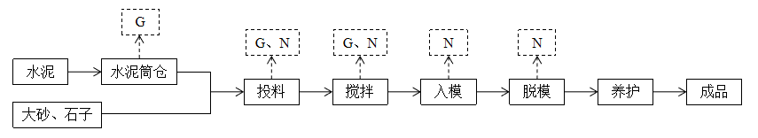
图注：G、废气 N、噪声 S、固废
图1 生产工艺流程及产污环节图
工艺流程简述：
外购原料：外购大砂、石子采用汽车运输，进入密闭车间的原料区暂存，进厂货车均具有篷布遮盖措施汽车，卸料时尽量降低落差。原料仓库内设有洒水装置，卸车时开启洒水装置，减少粉尘外溢。
水泥由密闭罐车运输进厂，经气泵打入密闭式水泥筒仓。在向筒仓进料的过程中，由于落差原因，物料下落过程中会产生一定量的粉尘，经筒仓上端的呼吸口外排，在筒仓上方进料口安装密闭连接管道，将粉尘收集后通入袋式除尘器治理，通过仓顶上方3米处排气筒（距地面不低于15m）排放。
投料：将大砂、石子利用铲车倒入配料仓投料口内，通过密闭传送带输送至配料仓仓斗内，下料器底部安装有计量秤，称重后的物料通过密闭皮带输送入搅拌机料仓。水泥筒仓底部设有计量装置，粉状物料按微机设定好的比例称重后，通过密闭螺旋输送机送料至搅拌机，投料、计量输送过程会产生粉尘。
搅拌：配料仓内的物料经密闭皮带输送装置输送至搅拌机内，然后加水进行搅拌，搅拌过程为密闭搅拌，该过程会产生粉尘和噪声。
入模：模具中涂抹聚氨酯水性脱模剂，搅拌后的混凝土通过密闭皮带输送装置由出料口倒入模具中放置通风透气的地方使其干燥成型。
脱模：成型后的路沿石采用人工进行脱模，并将模具放入清洗池中进行清洗。
养护：成型后的路沿石放置在成品区，在自然条件下进行洒水养护，以此来维持路沿石的湿度，让产品内部凝固，达到相关标准要求。
项目变动情况说明
《关于印发环评管理中部分行业建设项目重大变动清单的通知》（环境保护部办公厅文件，环办[2015]52号）中指出：根据《环境影响评价法》和《建设项目环境保护管理条例》有关规定，建设项目的性质、规模、地点、生产工艺和环境保护措施五个因素中的一项或一项以上发生重大变动，且可能导致环境影响显著变化（特别是不利环境影响加重）的，界定为重大变动。界定为重大变动的应当重新报批环境影响评价文件，不属于重大变动的纳入竣工环境保护验收管理。
本项目实际建设中投料工序、计量输送工序和搅拌工序共用一台除尘器，不属于重大变动。

表三
主要污染源、污染物处理和排放：
1、废气
本项目的废气来源主要为生产过程产生的废气，详见下表。
表8 本项目废气污染物情况一览表
来源 | 污染物种类 | 治理措施 | 排放方式
投料、计量输送、搅拌粉尘 | 颗粒物 | 1台袋式除尘器+15m高排气筒（DA001）排放 | 有组织排放
水泥筒仓粉尘 | 颗粒物 | 2台袋式除尘器+15m高排气筒（DA002）排放 | 有组织排放
无组织废气 | 颗粒物 | / | 无组织排放
2、废水
本项目运输车辆清洗废水和模具清洗废水经沉淀后循环使用，不外排；生活污水经化粪池处理后，定期清掏用于资源化利用，不外排。

3、噪声
本项目主要噪声源为配料机、搅拌机、风机等机械设施运行时产生的机械噪声。据类比调查，机械噪声源强在75～80dB（A）。本项目采用隔声、消声、减振等方式治理噪声污染。
表9 本项目主要产噪设备及源强一览表
序号 | 声源名称 | 声级 | 经基础减震、建筑隔声
1 | 配料机 | 75 | 50
2 | 搅拌机 | 80 | 55
3 | 风机 | 80 | 55
4、固体废物
表10 本项目实施后固体废物产生情况一览表
类型 | 废物名称 | 产生量 | 处理处置方式及去向
一般固废 | 沉淀池沉渣 | 2t/a | 集中收集后定期外售
一般固废 | 废塑料布 | 0.01t/a | 集中收集后定期外售
一般固废 | 废包装桶 | 0.005t/a | 集中收集后定期外售
一般固废 | 残次品 | 5t/a | 集中收集后定期外售
一般固废 | 除尘器收尘灰 | 10.47t/a | 集中收集后回用于生产
生活垃圾 |  | 1.5t/a | 集中收集后交由环卫部门处置

表四
建设项目环境影响报告表主要结论及审批部门审批决定：
1、环境影响报告表主要结论
（1）废气：本项目投料、计量输送、搅拌工序废气设置袋式除尘器处理后，最终通过一根15m高排气筒排放（DA001）；水泥筒仓废气经袋式除尘器处理后，最终通过一根15m高排气筒排放（DA002）；颗粒物均能够满足《河南省地方标准-水泥工业大气污染物排放标准》（DB41/1953-2020）和《新乡市生态环境局关于进一步规范工业企业颗粒物排放限值的通知》要求。
（2）废水：本项目运输车辆清洗废水和模具清洗废水经沉淀后循环使用，不外排；生活污水经化粪池处理后，定期清掏用于资源化利用，不外排。因此，本项目废水对周围环境影响较小。
（3）噪声：本项目噪声源经选用低噪声设备、隔声、减振措施后可达标排放，对区域环境基本无影响。
（4）固体废物：本项目一般固废设置一般固废暂存区，集中收集后定期外售；生活垃圾定期由环卫部门清运。
2、审批部门审批决定
一、原则批准《长垣市长运新材料有限公司年产34万块路沿石项目环境影响报告表》，同意该项目在长垣市魏庄办事处经二路东侧170米魏总路北侧建设。
二、严格执行环保“三同时”制度，认真落实环评要求及建议，并向社会公众主动公开业经批准的环境影响报告表，并接受相关方的咨询。环评中提及的污染防治措施可以作为该项目污染治理设施设计的依据。
三、项目运营期间产生的废气、废水、噪声、固废按照环评提出来的防治措施要求进行治理。
四、如果今后国家或我省颁布污染物排放限值的新标准，届时你公司应按新的排放标准执行。
五、项目建成后的相关环保措施、设施应与主体工程应同时投运，你单位要对环保设施运行情况进行跟踪监测，并及时向我局申请环保设施竣工验收，该项目由县环境监察大队负责监督管理，并明确负责人，加强检查和监督，随着周围环境、政策、法律法规的变化，我局有权收回所办理的环保审批手续。

表五

验收检测质量保证及质量控制：

1、质量保证及质量控制
本次验收检测委托河南鑫成环测检测技术有限公司进行。
河南鑫成环测检测技术有限公司具备检测机构资质认定证书，见附件。
检测人员：参加检测人员均经过部门组织的培训、考试合格持证上岗。

2、废气检测分析过程中的质量保证和质量控制
（1）检测分析方法采用国家有关部门颁布的标准（或推荐）分析方法，检测人员经考试合格后持证上岗，所有检测仪器经计量部门检定合格并在有效期内。
（2）分析采样前进行流量、仪器校准等质控措施。现场采样合理布设检测点位，保证各采样点布设的科学性和可比性。
（3）样品交接与分析过程严格按照监测技术规范进行。
（4）检测数据严格实行三级审核制度。
3、噪声检测分析过程中的质量保证和质量控制

声级计使用前后进行校准，其示值偏差符合监测技术规范要求（ΔL≤0.5dB（A））。噪声检测在无雨、无雪、风速小于5m/s的气象条件下进行，测量时传声器加戴防风罩。
表11 检测方法一览表
检测类别 | 项目 | 检测分析方法名称及来源 | 检测分析仪器及型号 | 检出限
有组织废气 | 颗粒物 | 固定污染源废气 低浓度颗粒物的测定 重量法  HJ 836-2017 | GR3100D型低浓度烟尘（气）测试仪、电子天平AUW120D | 1.0mg/m³
无组织废气 | 颗粒物 | 环境空气 总悬浮颗粒物的测定重量法  HJ1263-2022 | 环境空气综合采样器GR1350、电子天平AUW120D | 7μg/m³
噪声 | 厂界环境噪声 | 工业企业厂界环境噪声排放标准GB 12348-2008 | AWA5688型  多功能声级计 | /

表六

验收检测内容：

1、废气检测
本项目废气检测内容见下表。
表12 废气污染物检测项目及频次
监测类别 | 排放源 | 监测点位 | 监测因子 | 监测频次 | 执行标准
有组织废气 | 投料、计量输送、搅拌废气 | DA001排气筒出口 | 颗粒物 | 连续监测2周期，3次/周期 | 《河南省地方标准-水泥工业大气污染物排放标准》（DB41/1953-2020）和《新乡市生态环境局关于进一步规范工业企业颗粒物排放限值的通知》要求
有组织废气 | 水泥筒仓废气 | DA002排气筒出口 | 颗粒物 | 连续监测2周期，3次/周期
无组织废气 | / | 厂界外上风向设置一个点位、下风向设置3个点位 | 颗粒物 | 连续监测2周期，3次/周期

2、厂界噪声检测
本项目厂界噪声检测内容见下表。
表13 噪声检测内容一览表
检测类别 | 检测点位 | 检测因子 | 检测频次 | 执行标准
厂界噪声 | 厂界四周各设一监测点 | 等效A声级 | 连续监测2天，  每天昼间1次 | 《工业企业厂界环境噪声排放标准》GB12348-2008中2类标准

3、固体废物检测
本项目固体废物均不外排，因此本次验收调查固体废物处置和堆场建设情况是满足环评批复要求。

表七

验收检测期间生产工况记录：
- 验收检测期间该公司生产负荷满足验收检测工况的要求。
2、验收检测期间，各生产设施运行正常。
验收检测结果：
- 废气检测
本项目废气检测结果见下表。
表14 有组织废气检测结果
采样日期 | 检测点位 | 检测  因子 | 检测  频次 | 样品编号 | 排放浓度(mg/m³) | 排放速率（kg/h） | 标干流量（m³/h）
2024.05.08 | 水泥筒仓DA002出口 | 颗粒物 | 第1次 | 2024-00153Q0501 | 4.6 | 0.005 | 1.13×10³
2024.05.08 | 水泥筒仓DA002出口 | 颗粒物 | 第2次 | 2024-00153Q0502 | 5.1 | 0.006 | 1.13×10³
2024.05.08 | 水泥筒仓DA002出口 | 颗粒物 | 第3次 | 2024-00153Q0503 | 4.9 | 0.005 | 1.10×10³
2024.05.08 | 水泥筒仓DA002出口 | 颗粒物 | 均值 | / | 4.9 | 0.005 | 1.12×10³
2024.05.08 | 投料、计量输送、搅拌DA001出口 | 颗粒物 | 第1次 | 2024-00153Q0601 | 5.4 | 0.022 | 4.15×10³
2024.05.08 | 投料、计量输送、搅拌DA001出口 | 颗粒物 | 第2次 | 2024-00153Q0602 | 5.7 | 0.024 | 4.15×10³
2024.05.08 | 投料、计量输送、搅拌DA001出口 | 颗粒物 | 第3次 | 2024-00153Q0603 | 5.0 | 0.020 | 4.08×10³
2024.05.08 | 投料、计量输送、搅拌DA001出口 | 颗粒物 | 均值 | / | 5.4 | 0.022 | 4.13×10³
2024.05.09 | 水泥筒仓DA002出口 | 颗粒物 | 第1次 | 2024-00153Q0604 | 4.1 | 0.005 | 1.21×10³
2024.05.09 | 水泥筒仓DA002出口 | 颗粒物 | 第2次 | 2024-00153Q0605 | 4.3 | 0.005 | 1.09×10³
2024.05.09 | 水泥筒仓DA002出口 | 颗粒物 | 第3次 | 2024-00153Q0606 | 4.8 | 0.005 | 1.13×10³
2024.05.09 | 水泥筒仓DA002出口 | 颗粒物 | 均值 | / | 4.4 | 0.005 | 1.14×10³
2024.05.09 | 投料、计量输送、搅拌DA001出口 | 颗粒物 | 第1次 | 2024-00153Q0504 | 5.9 | 0.027 | 4.56×10³
2024.05.09 | 投料、计量输送、搅拌DA001出口 | 颗粒物 | 第2次 | 2024-00153Q0505 | 5.7 | 0.026 | 4.47×10³
2024.05.09 | 投料、计量输送、搅拌DA001出口 | 颗粒物 | 第3次 | 2024-00153Q0506 | 5.1 | 0.023 | 4.49×10³
2024.05.09 | 投料、计量输送、搅拌DA001出口 | 颗粒物 | 均值 | / | 5.6 | 0.025 | 4.51×10³

根据上述检测结果，本项目DA001颗粒物排放浓度在5.0-5.9mg/m³之间；DA002颗粒物排放浓度在4.1-5.1mg/m³之间；均满足《河南省地方标准-水泥工业大气污染物排放标准》（DB41/1953-2020）和《新乡市生态环境局关于进一步规范工业企业颗粒物排放限值的通知》要求。
表15 无组织废气检测结果
 | 采样日期 | 检测点位 | 检测频次 | 颗粒物
 | 采样日期 | 检测点位 | 检测频次 | 样品编号 | 浓度μg/m³
 | 2024.05.08 | 上风向参照点0# | 第1次 | 2024-00153Q0101 | 231
 | 2024.05.08 | 上风向参照点0# | 第2次 | 2024-00153Q0102 | 241
 | 2024.05.08 | 上风向参照点0# | 第3次 | 2024-00153Q0103 | 218
 | 2024.05.08 | 下风向监控点1# | 第1次 | 2024-00153Q0201 | 281
 | 2024.05.08 | 下风向监控点1# | 第2次 | 2024-00153Q0202 | 272
 | 2024.05.08 | 下风向监控点1# | 第3次 | 2024-00153Q0203 | 307
 | 2024.05.08 | 下风向监控点2# | 第1次 | 2024-00153Q0301 | 259
 | 2024.05.08 | 下风向监控点2# | 第2次 | 2024-00153Q0302 | 295
 | 2024.05.08 | 下风向监控点2# | 第3次 | 2024-00153Q0303 | 278
 | 2024.05.08 | 下风向监控点3# | 第1次 | 2024-00153Q0401 | 258
 | 2024.05.08 | 下风向监控点3# | 第2次 | 2024-00153Q0402 | 298
 | 2024.05.08 | 下风向监控点3# | 第3次 | 2024-00153Q0403 | 309
2024.05.09 |  | 上风向参照点0# | 第1次 | 2024-00153Q0104 | 238
 |  | 上风向参照点0# | 第2次 | 2024-00153Q0105 | 219
 |  | 上风向参照点0# | 第3次 | 2024-00153Q0106 | 229
 |  | 下风向监控点1# | 第1次 | 2024-00153Q0204 | 277
 |  | 下风向监控点1# | 第2次 | 2024-00153Q0205 | 282
 |  | 下风向监控点1# | 第3次 | 2024-00153Q0206 | 290
 |  | 下风向监控点2# | 第1次 | 2024-00153Q0304 | 304
 |  | 下风向监控点2# | 第2次 | 2024-00153Q0305 | 260
 |  | 下风向监控点2# | 第3次 | 2024-00153Q0306 | 276
 |  | 下风向监控点3# | 第1次 | 2024-00153Q0404 | 263
 |  | 下风向监控点3# | 第2次 | 2024-00153Q0405 | 298
 |  | 下风向监控点3# | 第3次 | 2024-00153Q0406 | 283
根据上述检测结果，本项目无组织废气中颗粒物排放浓度在0.218-0.309mg/m³之间，同时满足《河南省地方标准-水泥工业大气污染物排放标准》（DB41/1953-2020）和《新乡市生态环境局关于进一步规范工业企业颗粒物排放限值的通知》要求。
表16 气象参数一览表
采样日期 |  | 检测频次 | 大气压（kPa） | 温度（℃） | 湿度（%） | 风速（m/s） | 风向
2024.05.08 |  | 第1次 | 102.0 | 25.0 | 29 | 2.1 | 西北
 |  | 第2次 | 102.1 | 26.0 | 29 | 2.0 | 西北
 |  | 第3次 | 102.2 | 27.0 | 29 | 1.9 | 西北
2024.05.09 |  | 第1次 | 101.6 | 23.0 | 46 | 2.2 | 西北
2024.05.09 |  | 第2次 | 101.5 | 24.0 | 46 | 2.1 | 西北
 |  | 第3次 | 101.4 | 25.0 | 46 | 2.0 | 西北
- 噪声检测
本项目厂界噪声检测结果见下表。
表17 厂界环境噪声检测结果
采样日期 |  | 检测点位 | 主要噪声源 | 测量值（Leq）
 |  | 检测点位 | 主要噪声源 | 昼间dB（A）
2024.05.08 |  | 北厂界外1m处 | 风机、过往车辆等噪声 | 53
 |  | 南厂界外1m处 | 风机、过往车辆等噪声 | 54
 |  | 西厂界外1m处 | 风机、过往车辆等噪声 | 57
 |  | 东厂界外1m处 | 风机、过往车辆等噪声 | 54
2024.05.09 |  | 北厂界外1m处 | 风机、过往车辆等噪声 | 54
2024.05.09 |  | 南厂界外1m处 | 风机、过往车辆等噪声 | 54
 |  | 西厂界外1m处 | 风机、过往车辆等噪声 | 52
 |  | 东厂界外1m处 | 风机、过往车辆等噪声 | 52
根据上述检测结果，本项目厂界昼间噪声为52~57dB（A），满足《工业企业厂界环境噪声排放标准》（GB12348-2008）2类标准。

表八

验收检测结论：

1、验收检测期间，该公司生产运行正常，生产负荷满足验收检测工况要求。
2、验收检测期间，本项目DA001颗粒物排放浓度在5.0-5.9mg/m³之间；DA002颗粒物排放浓度在4.1-5.1mg/m³之间；均满足《河南省地方标准-水泥工业大气污染物排放标准》（DB41/1953-2020）和《新乡市生态环境局关于进一步规范工业企业颗粒物排放限值的通知》要求。无组织废气中颗粒物排放浓度在0.218-0.309mg/m³之间，同时满足《河南省地方标准-水泥工业大气污染物排放标准》（DB41/1953-2020）和《新乡市生态环境局关于进一步规范工业企业颗粒物排放限值的通知》要求。
3、由检测结果可知，本项目厂界昼间噪声为52~57dB（A），满足《工业企业厂界环境噪声排放标准》（GB12348-2008）2类标准。

建设项目工程竣工环境保护“三同时”验收登记表
填表单位（盖章）：长垣市长运新材料有限公司 填表人（签字）： 项目经办人（签字）：
建 设 项 目 | 项目名称 |  | 年产34万块路沿石项目 |  |  |  | 项目代码 |  | / |  |  | 建设地点 | 长垣市魏庄办事处经二路东侧170米魏总路北侧
建 设 项 目 | 行业类别（分类管理名录） |  | C3021水泥制品制造 |  |  |  | 建设性质 |  | ☑新建 □改扩建 □技术改造 |  |  | 东经114度44分32.087秒 |  |  | 北纬35度6分15.952秒
建 设 项 目 | 设计生产能力 |  | 年产34万块路沿石 |  |  |  | 实际生产能力 |  | 年产34万块路沿石 |  |  | 环评单位 |  | 河南省凝博生态科技有限公司
建 设 项 目 | 环评文件审批机关 |  | 新乡市生态环境局长垣分局 |  |  |  | 审批文号 |  | 长环审[2023]76号 |  |  | 环评文件类型 |  | 环评报告表
建 设 项 目 | 开工日期 |  | 2024年1月 |  |  |  | 竣工日期 |  | 2024年3月 |  |  | 排污许可证申领时间 |  | /
建 设 项 目 | 环保设施设计单位 |  | / |  |  |  | 环保设施施工单位 |  | / |  |  | 本工程排污许可证编号 |  | /
建 设 项 目 | 验收单位 |  | 长垣市长运新材料有限公司 |  |  |  | 环保设施监测单位 |  | 河南鑫成环测检测技术有限公司 |  |  | 验收监测时工况 |  | 80%
建 设 项 目 | 投资总概算（万元） |  | 200 |  |  |  | 环保投资总概算（万元） |  | 5 |  |  | 所占比例（%） |  | 2.5%
建 设 项 目 | 一期总投资 |  | 200 |  |  |  | 一期环保投资（万元）* |  | 5 |  |  | 所占比例（%） |  | 2.5%
建 设 项 目 | 废水治理（万元） |  | / | 废气治理（万元） | / | 噪声治理(万元) | / | 固废治理(万元) |  | / |  | 绿化及生态(万元) |  | / |  |  | 其他（万元） | /
建 设 项 目 | 新增废水处理设施能力 |  | / |  |  |  |  | 新增废气处理设施能力 |  | / |  | 年平均工作时 |  | 2400h
运营单位 |  |  | 长垣市长运新材料有限公司 |  | 运营单位社会统一信用代码（或组织机构代码）： |  |  |  |  | 91410728MA9FLC1K42 |  | 验收时间 |  | 2024年6月
污  染  物  排  放  达  标  与  总  量  控  制  （工业  建设  项目  详填） | 污染物 |  | 原有排放量(1) | 本期工程实际排放浓度（2） | 本期工程允许排放浓度（3） | 本期工程产生量（4） | 本期工程自身消减量（5） | 本期工程实际排放量（6） | 本期工程核定排放总量（7） | 本期工程“以新带老”消减量（8） | 全厂实际排放总量（9） | 全厂核定排放总量（10） |  | 区域平衡替代消减量（11） |  | 排放增减量  （12）
污  染  物  排  放  达  标  与  总  量  控  制  （工业  建设  项目  详填） | 废水 |  | / | / | / | / | / | / | / | / | / | / |  | / |  | /
污  染  物  排  放  达  标  与  总  量  控  制  （工业  建设  项目  详填） | 化学需氧量 |  | / | / | / | / | / | / | / | / | / | / |  | / |  | /
污  染  物  排  放  达  标  与  总  量  控  制  （工业  建设  项目  详填） | 氨 氮 |  | / | / | / | / | / | / | / | / | / | / |  | / |  | /
污  染  物  排  放  达  标  与  总  量  控  制  （工业  建设  项目  详填） | 石 油 类 |  | / | / | / | / | / | / | / | / | / | / |  | / |  | /
污  染  物  排  放  达  标  与  总  量  控  制  （工业  建设  项目  详填） | 废气 |  | / | / | / | / | / | / | / | / | / | / |  | / |  | /
污  染  物  排  放  达  标  与  总  量  控  制  （工业  建设  项目  详填） | 二氧化硫 |  | / | / | / | / | / | / | / | / | / | / |  | / |  | /
污  染  物  排  放  达  标  与  总  量  控  制  （工业  建设  项目  详填） | 烟 尘 |  | / | / | / | / | / | / | / | / | / | / |  | / |  | /
污  染  物  排  放  达  标  与  总  量  控  制  （工业  建设  项目  详填） | 工业粉尘 |  | 0.0431 | 5.9 | 10 | 10.5075 | 10.4654 | 0.0421 | / | 0.0431 | 0.0421 | / |  | / |  | -0.001
污  染  物  排  放  达  标  与  总  量  控  制  （工业  建设  项目  详填） | 氮氧化物 |  | / | / | / | / | / | / | / | / | / | / |  | / |  | /
污  染  物  排  放  达  标  与  总  量  控  制  （工业  建设  项目  详填） | 工业固体废物 |  | / | / | / | / | / | / | / | / | / | / |  | / |  | /
污  染  物  排  放  达  标  与  总  量  控  制  （工业  建设  项目  详填） | 项目  相关  的其  它污染物 | 非甲烷总烃 | / | / | / | / | / | / | / | / | / | / |  | / |  | /
污  染  物  排  放  达  标  与  总  量  控  制  （工业  建设  项目  详填） | 项目  相关  的其  它污染物 | 二甲苯 | / | / | / | / | / | / | / | / | / | / |  | / |  | /
污  染  物  排  放  达  标  与  总  量  控  制  （工业  建设  项目  详填） | 项目  相关  的其  它污染物 | 总磷 | / | / | / | / | / | / | / | / | / | / |  | / |  | /
污  染  物  排  放  达  标  与  总  量  控  制  （工业  建设  项目  详填） | 项目  相关  的其  它污染物 | 总氮 | / | / | / | / | / | / | / | / | / | / |  | / |  | /
注：1、排放增减量：(+)表示增加，(-)表示减少。2、(12)=(6)-(8)-(11)，(9)=(4)-(5)-(8)-(11)+(1)，3、计量单位：废水排放量——万吨/年；废气排放量——万标立方米/年；工业固体废物排放量——万吨/年；水污染物排放浓度——毫克/升；大气污染物排放浓度——毫克/立方米；水污染物排放量——吨/年；大气污染物排放量——吨/年。

附图一 项目地理位置图

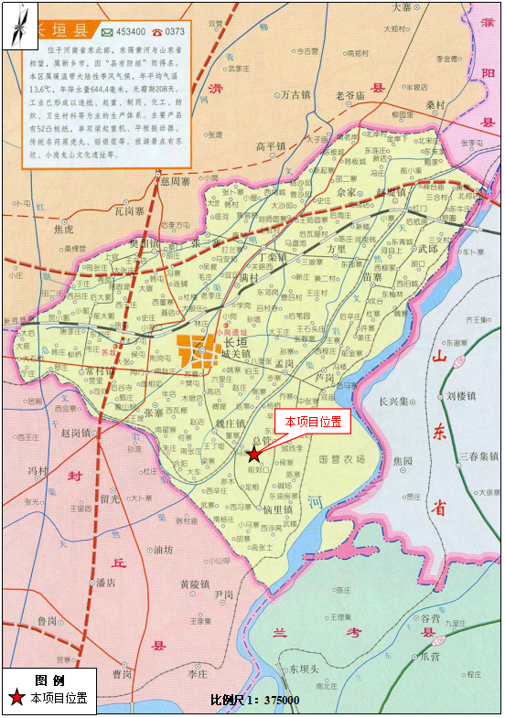
附图二 项目周边环境图
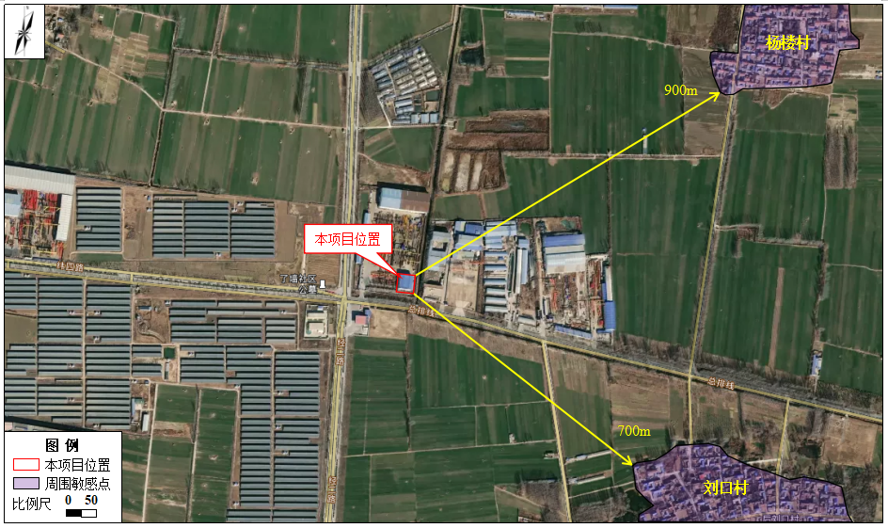

附图三 项目平面布置

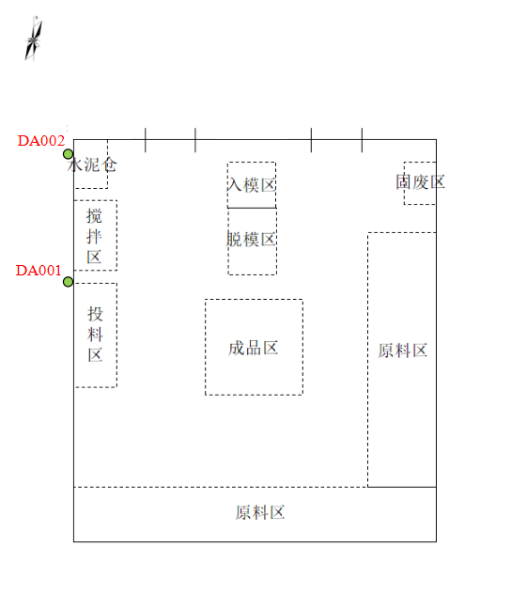
附件1 环境影响评价批复
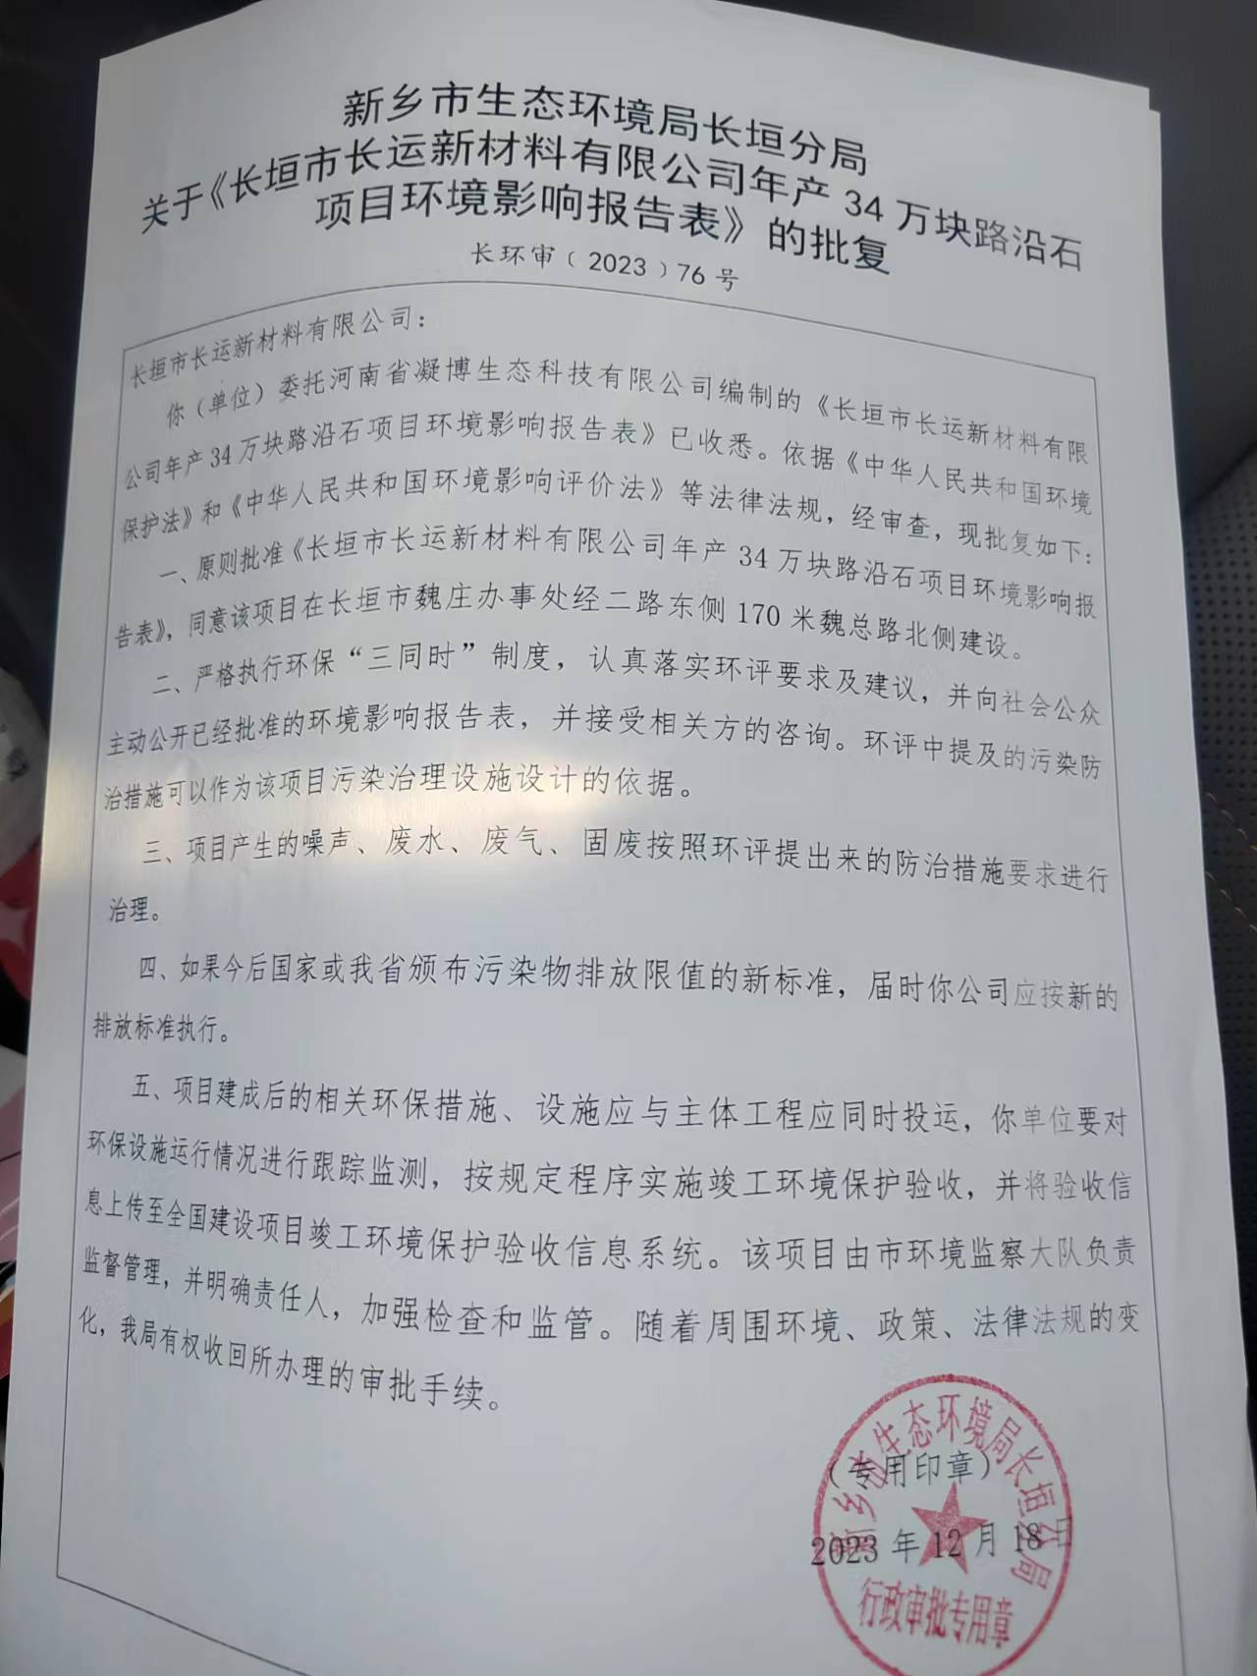
附件2 验收检测单位资质证书
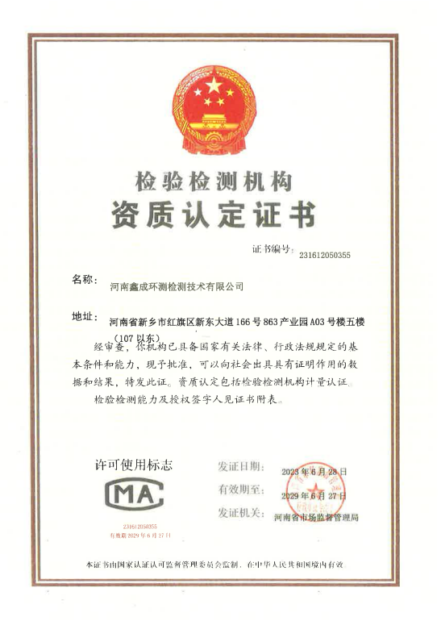
附件3 验收检测报告
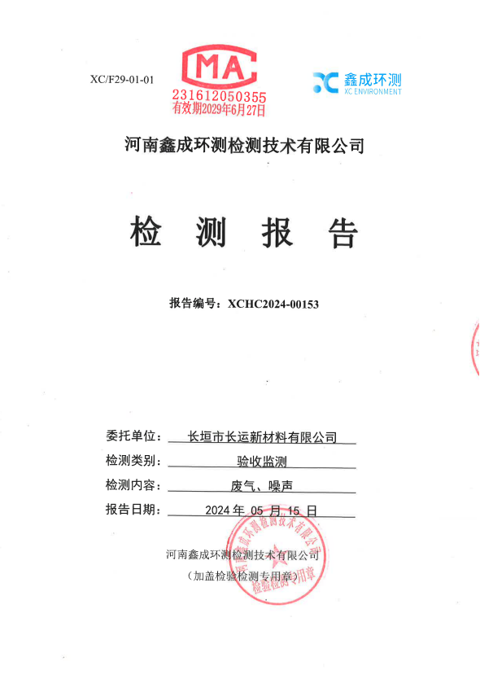
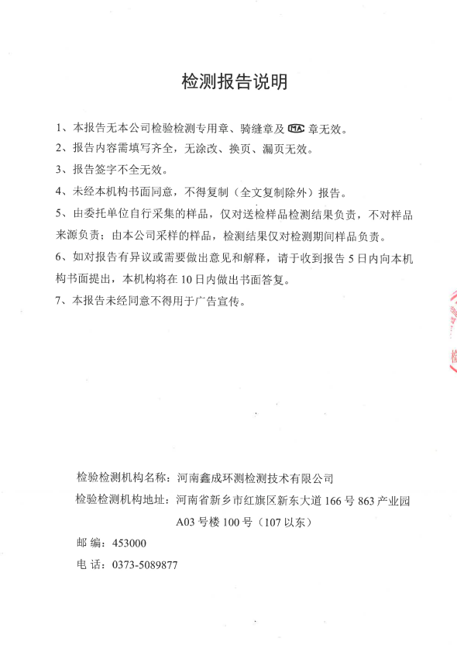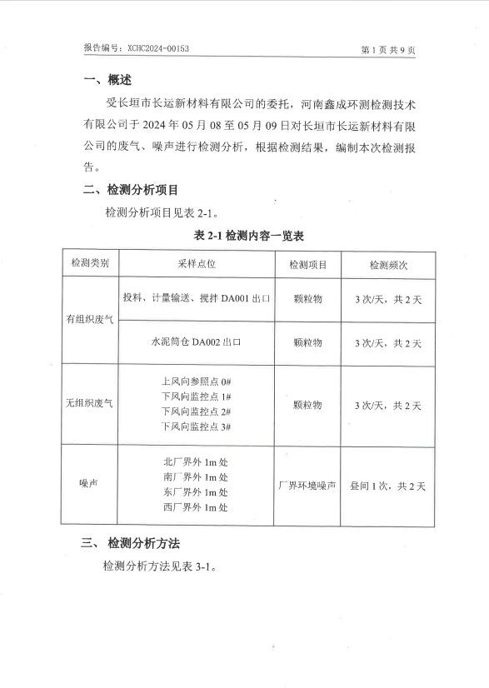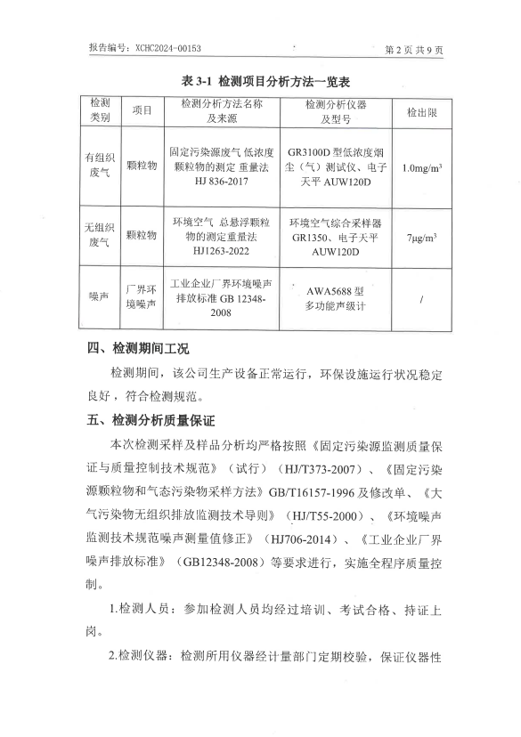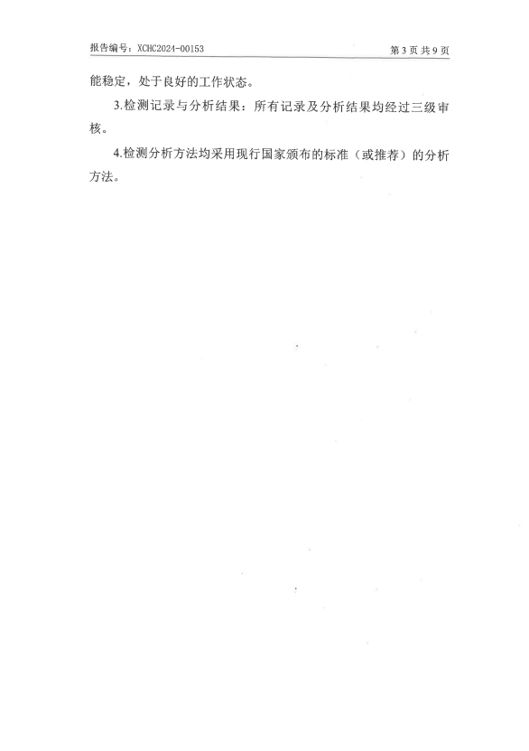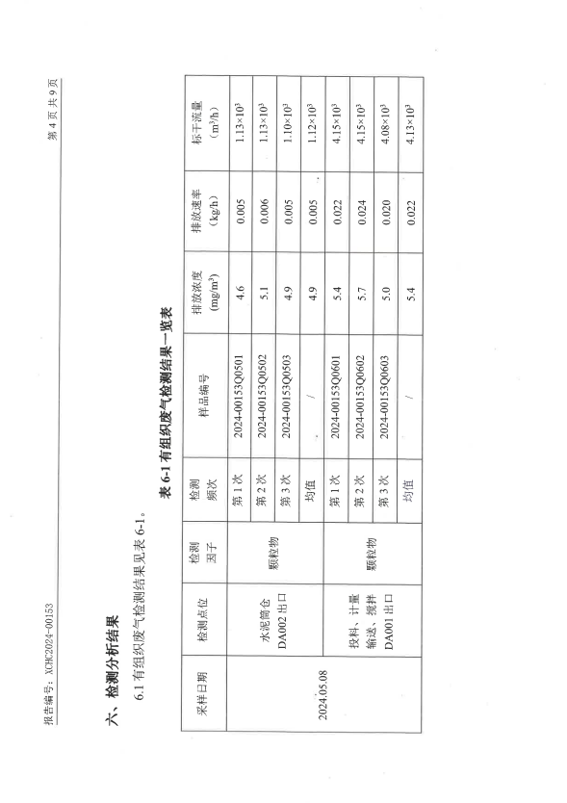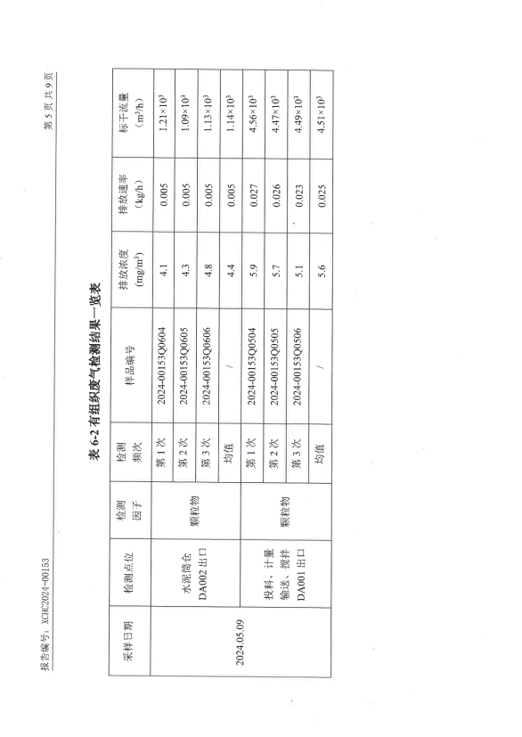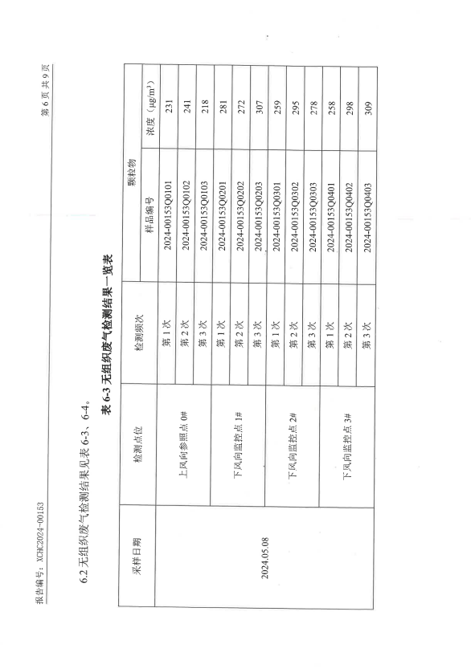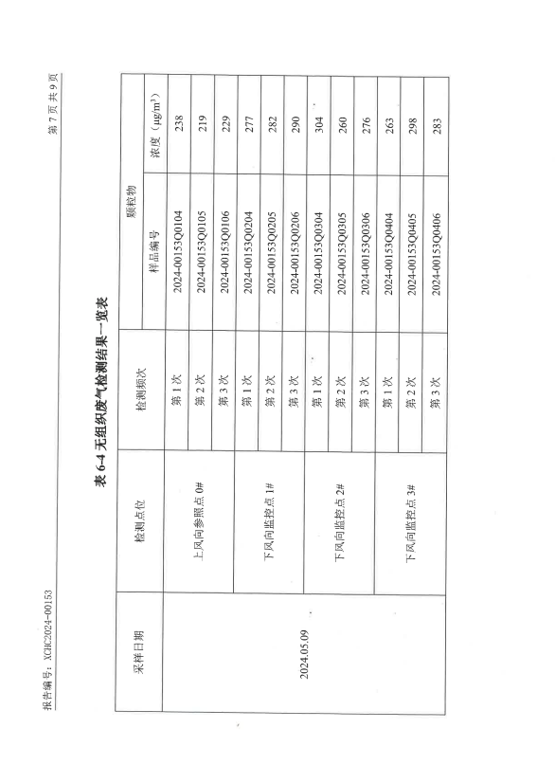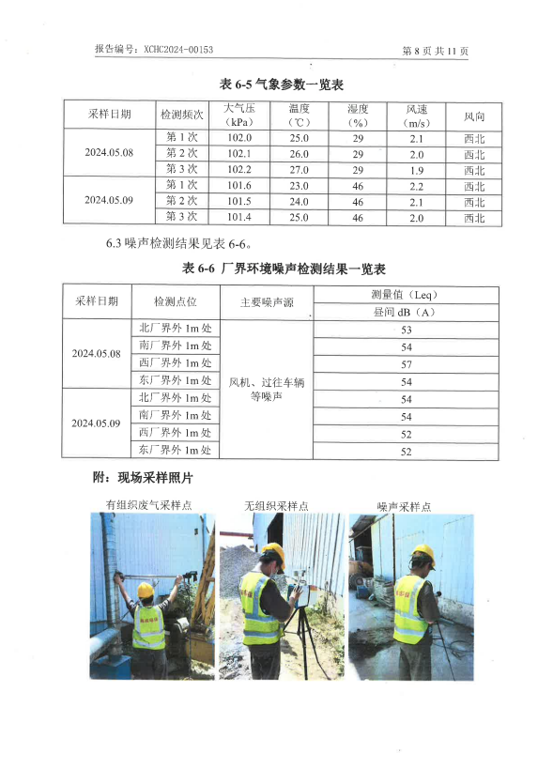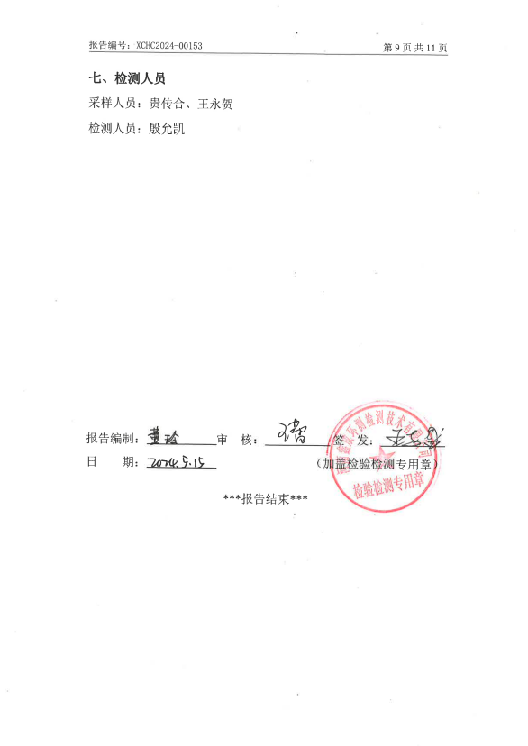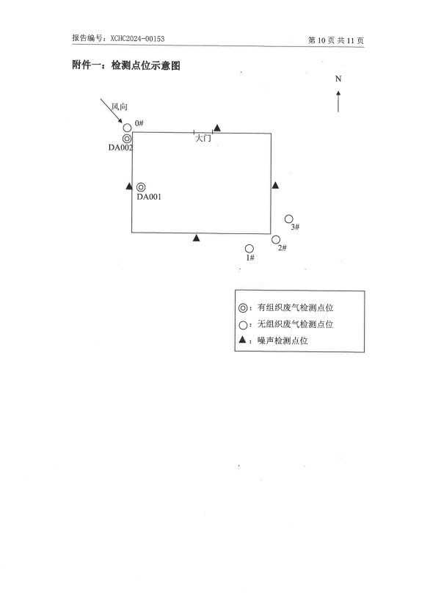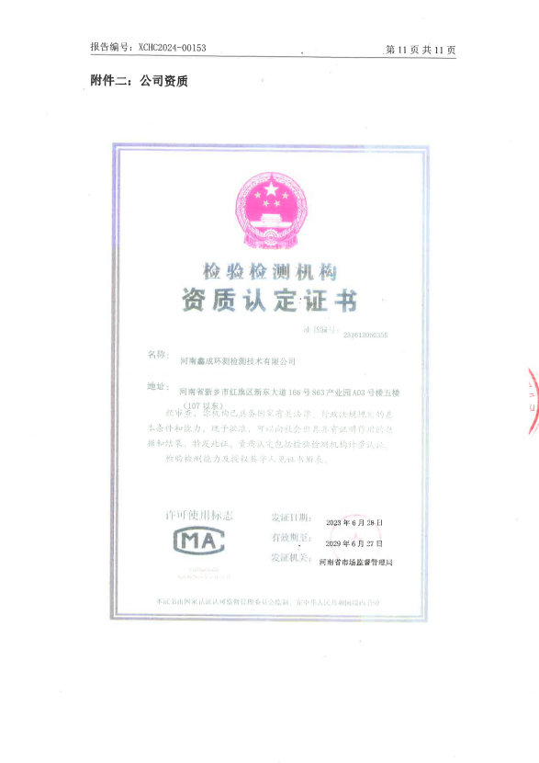
附件4 验收意见
长垣市长运新材料有限公司年产34万块路沿石项目
竣工环境保护验收意见
2023年5月30日，长垣市长运新材料有限公司年产34万块路沿石项目竣工环境保护验收评审会在长垣市召开。验收专家组通过审阅本项目竣工环境保护验收检测报告并对照《建设项目竣工环境保护验收暂行办法》，严格依照国家有关法律法规、建设项目竣工环境保护验收技术规范、本项目环境影响评价报告表和审批部门审批决定等要求对本项目进行验收，提出意见如下：
一、工程建设基本情况
（一）建设地点、规模、主要建设内容
长垣市长运新材料有限公司年产34万块路沿石项目位于长垣市魏庄办事处经二路东侧170米魏总路北侧，占地面积1700m²，总投资200万元。
（二）建设过程及环保审批情况
《长垣市长运新材料有限公司年产34万块路沿石项目环境影响报告表》由河南省凝博生态科技有限公司编制完成，2023年12月18日，获得新乡市生态环境局长垣分局批复（长环审[2023]76号）。
（三）投资情况
项目总投资200万元，其中环保投资5万元，占比为2.5%。
（四）验收范围
本次验收范围为长垣市长运新材料有限公司年产34万块路沿石项目的主体工程、配套设施、辅助设施、环保设施的建设、运行及环保要求落实情况。
二、工程变更情况
本项目实际建设中投料工序、计量输送工序和搅拌工序共用一台除尘器，不属于重大变动。
三、环境保护设施建设情况
（1）废气：本项目投料、计量输送、搅拌工序废气设置袋式除尘器处理后，最终通过一根15m高排气筒排放（DA001）；水泥筒仓废气经袋式除尘器处理后，最终通过一根15m高排气筒排放（DA002）；颗粒物均能够满足《河南省地方标准-水泥工业大气污染物排放标准》（DB41/1953-2020）和《新乡市生态环境局关于进一步规范工业企业颗粒物排放限值的通知》要求。
（2）废水：本项目运输车辆清洗废水和模具清洗废水经沉淀后循环使用，不外排；生活污水经化粪池处理后，定期清掏用于资源化利用，不外排。因此，本项目废水对周围环境影响较小。
（3）噪声：本项目噪声源经选用低噪声设备、隔声、减振措施后可达标排放，对区域环境基本无影响。
（4）固体废物：本项目一般固废在厂区暂存后外售；生活垃圾经垃圾桶收集后由当地环卫部门处置。
四、环境保护设施调试效果
（一）污染物达标排放情况
根据《长垣市长运新材料有限公司验收检测报告》，检测期间，各环保设施运行正常。检测结果表明：
（1）废气
验收检测期间，本项目DA001颗粒物排放浓度在5.0-5.9mg/m³之间；DA002颗粒物排放浓度在4.1-5.1mg/m³之间；均满足《河南省地方标准-水泥工业大气污染物排放标准》（DB41/1953-2020）和《新乡市生态环境局关于进一步规范工业企业颗粒物排放限值的通知》要求。无组织废气中颗粒物排放浓度在0.218-0.309mg/m³之间，同时满足《河南省地方标准-水泥工业大气污染物排放标准》（DB41/1953-2020）和《新乡市生态环境局关于进一步规范工业企业颗粒物排放限值的通知》要求。
（2）噪声
本项目厂界昼间噪声为52~57dB（A），能够达到《工业企业厂界环境噪声排放标准》（GB12348-2008）2类标准要求（昼间≤60dB（A）、夜间≤50dB（A））。
（3）固废
本项目一般固废在一般固废暂存区暂存，定期外售；生活垃圾定期由环卫部门清运。固体废物经采取上述处理措施，不对外排放。因此本次验收检测不涉及固体废物的检测。

五、验收结论
根据该项目竣工环境保护验收监测报告及现场核查，该项目环保手续完备，执行了环境影响评价及三同时管理制度，基本落实了环评报告及其批复规定的各项环境污染防治措施。各项污染物能够实现达标排放或合理处理处置。
综上所述，长垣市长运新材料有限公司年产34万块路沿石项目不存在《建设项目竣工环境保护暂行办法》中所规定的验收不合格情形，验收组一致同意本项目通过项目竣工环境保护验收。
建议：
- 对各种污染防治措施加强管理，发现问题及时采取措施解决，确保污染治理设施能够长期稳定运行，做到污染物稳定达标排放。
- 认真落实各项环境保护制度，规范环保标识。
附件5 验收人员信息表
